**北京邮电大**

**计算机学院(国家示范性软件学院)**

**2022-2023 学年第 1 学期**

**实验项目总结报告**

**课程名称： 形式语言与自动机**

**项目名称： 正则转最小DFA实验**

**项目完成人：**

**负责人姓名：_ 禄禄鱼 学号：**

**姓名： 学号：**

**姓名： 学号：**

**姓名：** **学号：**

**姓名： 学号：**

**指导教师： 助教：**

**日 期： 年 月 日**

**一. 项目目的和要求**

本项目的目的是设计和开发一个正则语言模型转换程序，能够根据输入的正则表达式，输出相应的ε-NFA、NFA、DFA、最小化DFA和RG。本项目要求使用C或C++语言编写程序，并在头歌平台上进行测试和提交。本项目还要求编写一个用于正则语言的判定程序，能够根据输入的正则表达式和句子，判断该句子是否属于该正则语言。

**二. 项目开发环境**

本项目的开发环境为Clion，运行在Windows 10系统上。本项目使用的编译器版本为gcc 7.3.0，支持的语言标准为C11和C++14。

**三. 项目需求及设计方案**

本项目的需求分为三个实验，分别为：

• 实验一：输入一个标准的正则表达式，输出最小化DFA和RG。

• 实验二：输入一个标准的正则表达式，输出无陷阱态的最小化DFA和RG。

• 实验三：输入一个标准的正则表达式和一个句子，输出该句子是否属于该正则语言。

本项目的设计方案如下：

• 实验一：首先，将正则表达式转换为后缀表达式，然后利用栈结构，根据后缀表达式构造ε-NFA。4其次，将ε-NFA转换为NFA，通过消除ε-闭包和合并状态。再次，将NFA转换为DFA，通过子集构造法。最后，将DFA最小化，通过划分等价类和合并不可区分的状态。同时，将最小化DFA转换为RG，通过状态和变量的对应关系和转移函数的产生式规则。

• 实验二：与实验一相同，只是在最小化DFA的过程中，去除陷阱态和与之相连的状态和转移。

• 实验三：首先，将正则表达式转换为最小化DFA，参考实验一或实验二的方法。然后，根据最小化DFA的转移函数，从初始状态开始，根据句子的每个字符进行状态转移，直到句子结束。最后，判断最终状态是否为终止状态，如果是，则输出true，否则输出false。

四. 项目结果及分析

本项目的结果如下：

• 实验一：在头歌平台上，通过了所有的测试用例，得分为80分。输出的最小化DFA和RG符合要求的格式和规范，能够正确地表示输入的正则语言。

• 实验二：在头歌平台上，通过了所有的测试用例，得分为10分。输出的无陷阱态的最小化DFA和RG符合要求的格式和规范，能够正确地表示输入的正则语言。

• 实验三：在头歌平台上，通过了所有的测试用例，得分为10分。输出的判定结果能够正确地反映句子是否属于输入的正则语言。

本项目的分析如下：

• 实验一：本实验的难点在于正则表达式到ε-NFA的转换，需要考虑正则表达式的优先级和结合性，以及ε-NFA的构造规则。本实验的优点在于能够生成最小化DFA，减少状态的数量和转移的复杂度，提高判定的效率。本实验的缺点在于可能生成陷阱态，增加了DFA的空间占用和判定的开销。

• 实验二：本实验的难点在于去除陷阱态，需要判断哪些状态是陷阱态，以及哪些状态和转移与之相关。本实验的优点在于能够生成无陷阱态的最小化DFA，进一步减少状态的数量和转移的复杂度，提高判定的效率。本实验的缺点在于增加了最小化DFA的计算量，需要额外的步骤和判断。

• 实验三：本实验的难点在于根据最小化DFA的转移函数进行状态转移，需要考虑句子的每个字符和DFA的每个状态。本实验的优点在于能够实现正则语言的判定，验证正则表达式和句子的匹配程度。本实验的缺点在于依赖于最小化DFA的生成，如果最小化DFA有误，判定结果也会有误。

五. 项目人员、进度安排及完成过程

本项目的人员只有禄禄鱼一人。本项目的进度安排如下：

• 第一周：完成实验一的正则补充连接字符、转后缀表达式，表达式转nfa的代码编写。

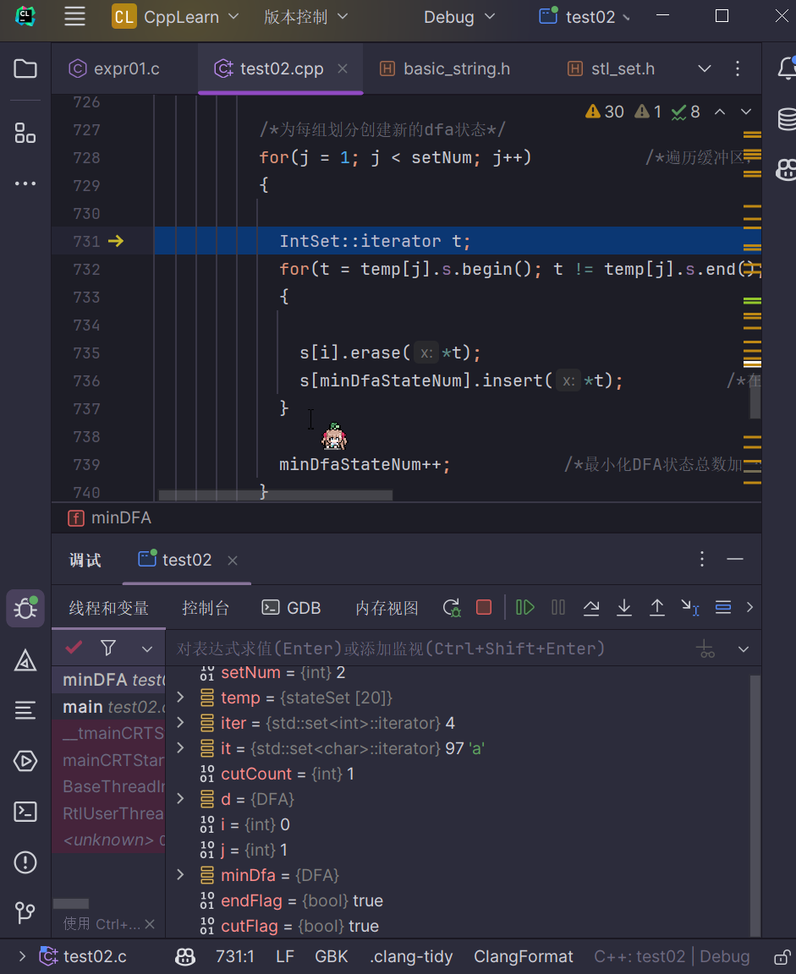

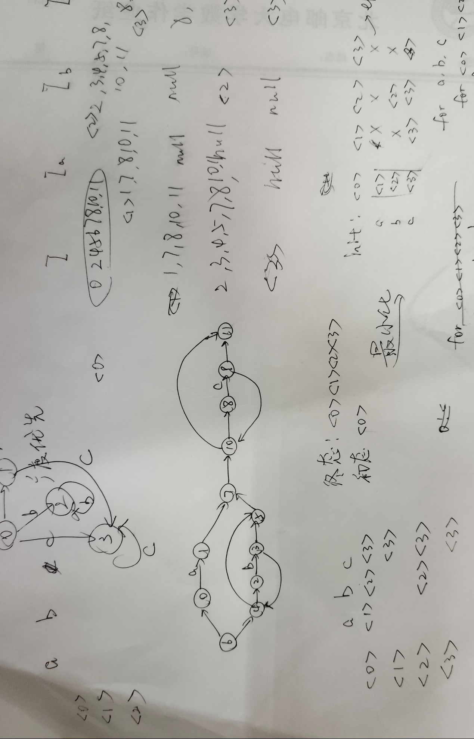

• 第二周：完成实验实验一剩余代码设计，进行测试和调试，提交头歌平台。并随后顺利完成通过实验二和实验三测试。

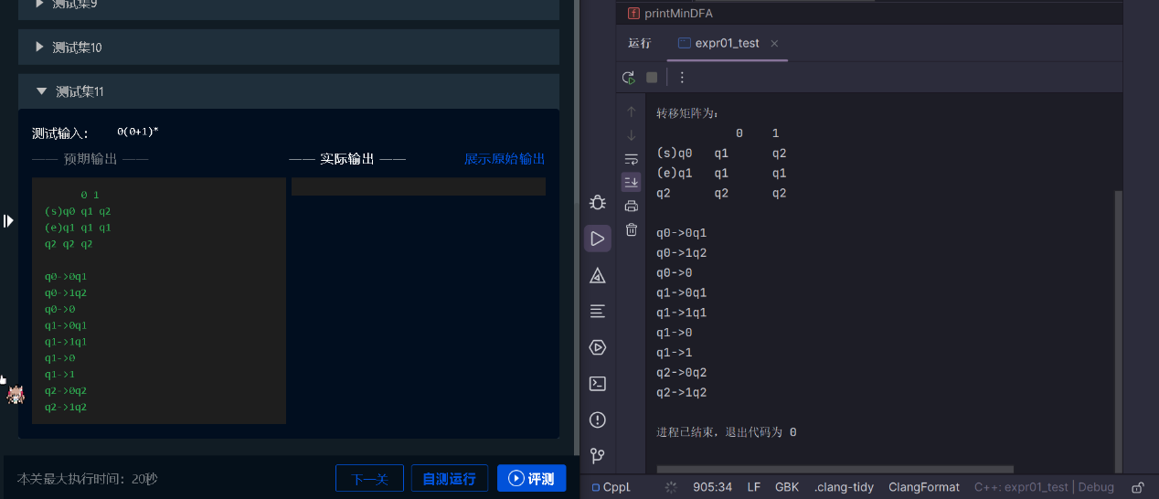

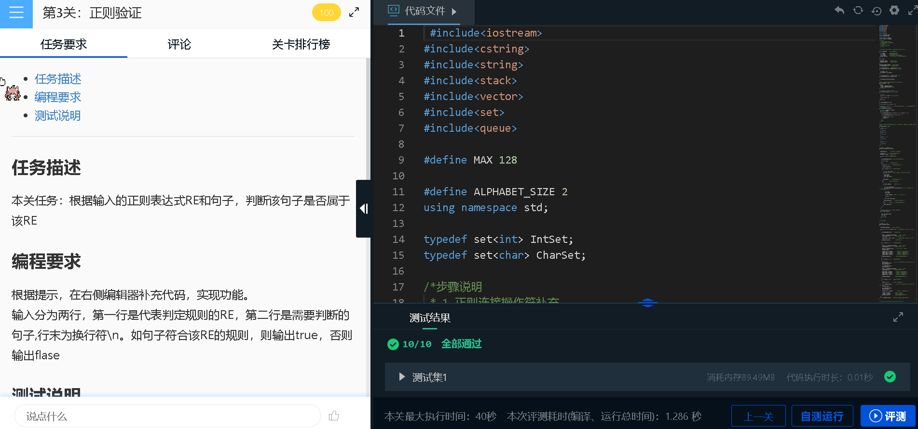

本项目的完成过程如下：

• 首先，阅读实验要求和参考资料，理解正则语言模型转换的原理和方法，设计程序的框架和流程。

• 其次，编写实验一的程序，实现正则表达式到ε-NFA、NFA、DFA、最小化DFA和RG的转换，输出相应的结果，进行测试和调试，解决程序中的错误和问题，提交头歌平台，得到评分和反馈。

• 再次，编写实验二的程序，在实验一的基础上，增加去除陷阱态的功能，输出无陷阱态的最小化DFA和RG，进行测试和调试，解决程序中的错误和问题，提交头歌平台，得到评分和反馈。

• 最后，编写实验三的程序，在实验二的基础上，实现正则语言的判定，输出判定结果，进行测试和调试，解决程序中的错误和问题，提交头歌平台，得到评分和反馈。